软件更新步骤

一、下载使用UltraCompare软件，进行代码文件夹内的文件批量对比，查看哪些更改了。如下图所示：

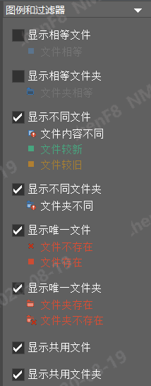



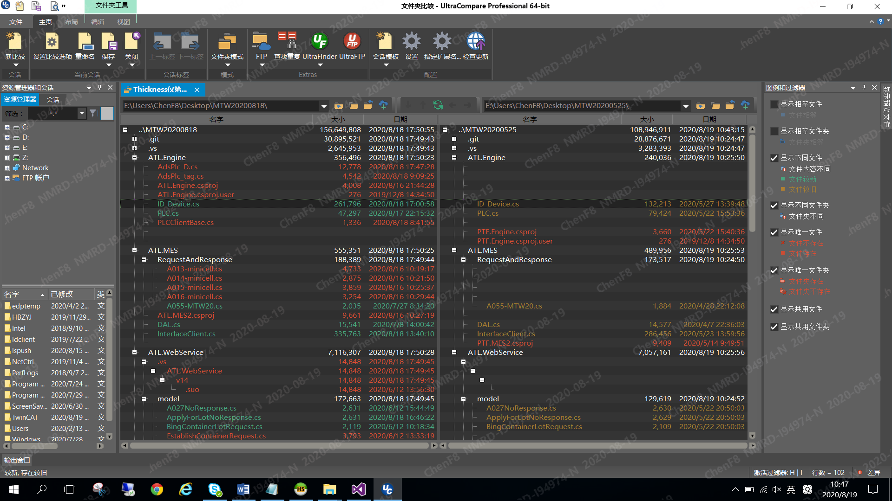

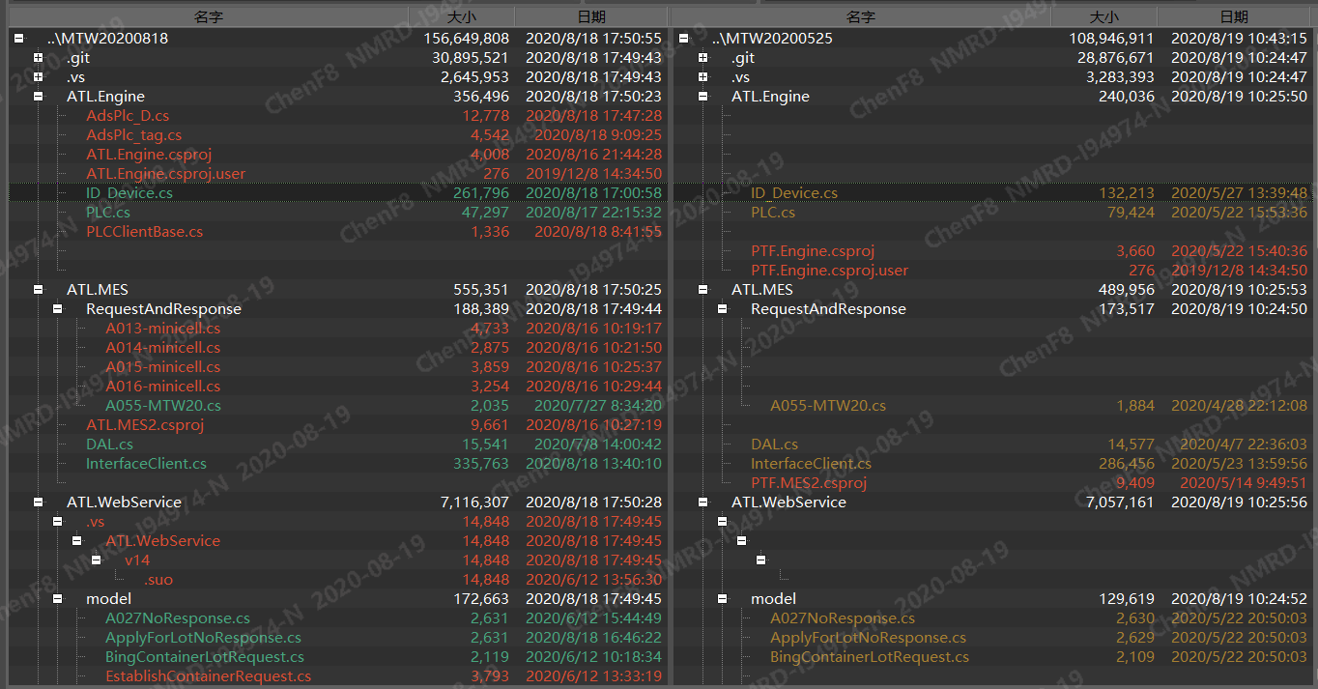

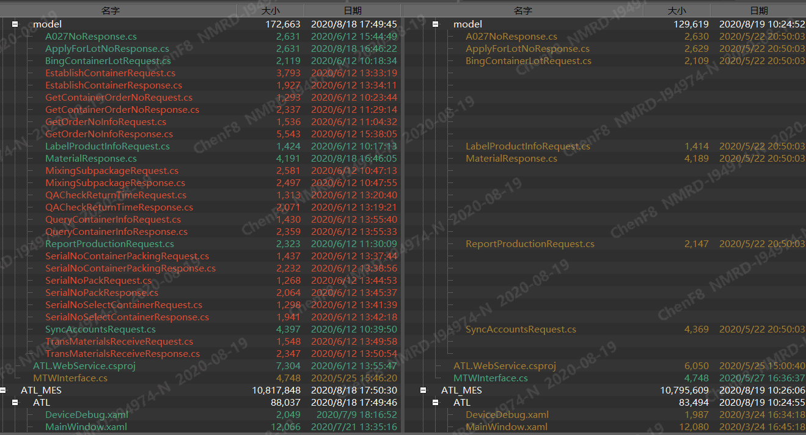

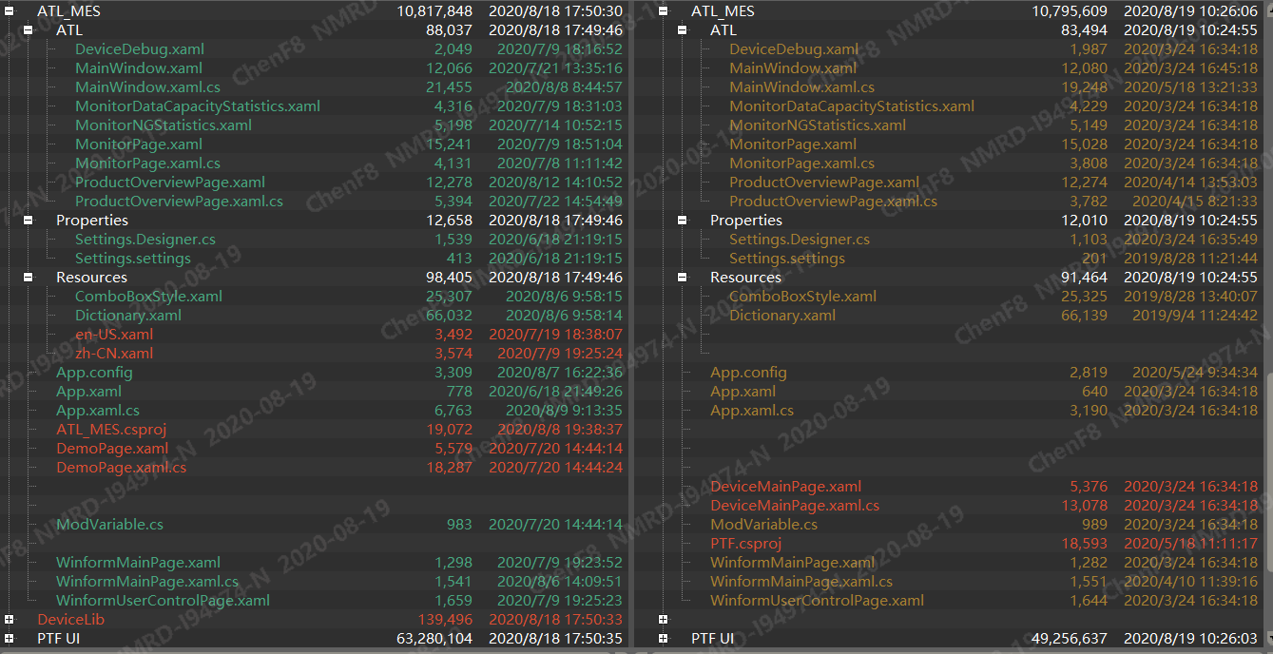

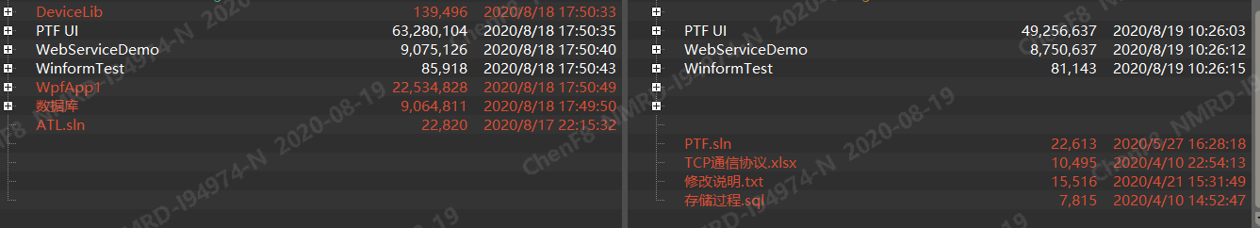

**以上图示例解释一下怎么查看软件框架更新了哪些内容，需要怎么整合：**

拿到最新版的框架后，对比代码。使用最新框架的来改造设备软件。



上图的文件差异，不需要理会。

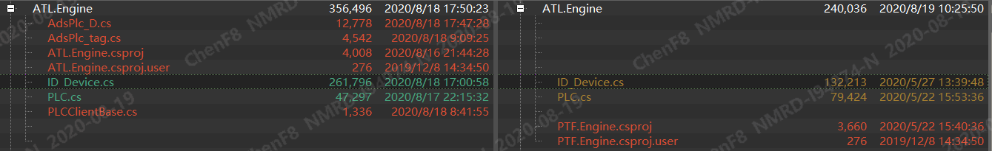

如果设备厂家工程师没有修改ATL.Engine.dll的代码，则可直接使用最新框架ATL.Engine.dll里的代码和dll。注意查看HslCommunication.dll的版本号是否一致。

如果设备厂家工程师有修改ATL.Engine.dll的代码，则需要通过UltraCompare软件(或者Compare It!软件-自己网上下载)对比修改的地方，修正过来。

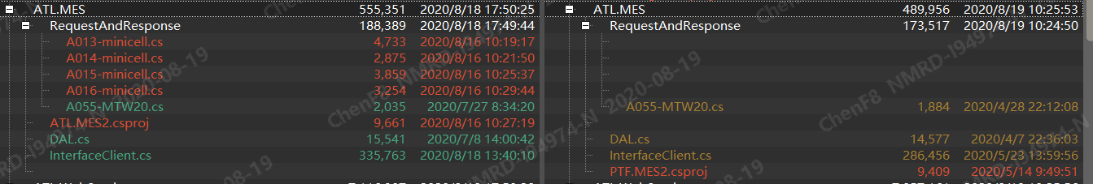

如果设备厂家工程师没有修改ATL.MES.dll的代码，则可直接使用最新框架ATL.Engine.dll里的代码和dll。

如果设备厂家工程师有修改ATL.Engine.dll的代码，则需要通过UltraCompare软件(或者Compare It!软件-自己网上下载)对比修改的地方，修正过来。

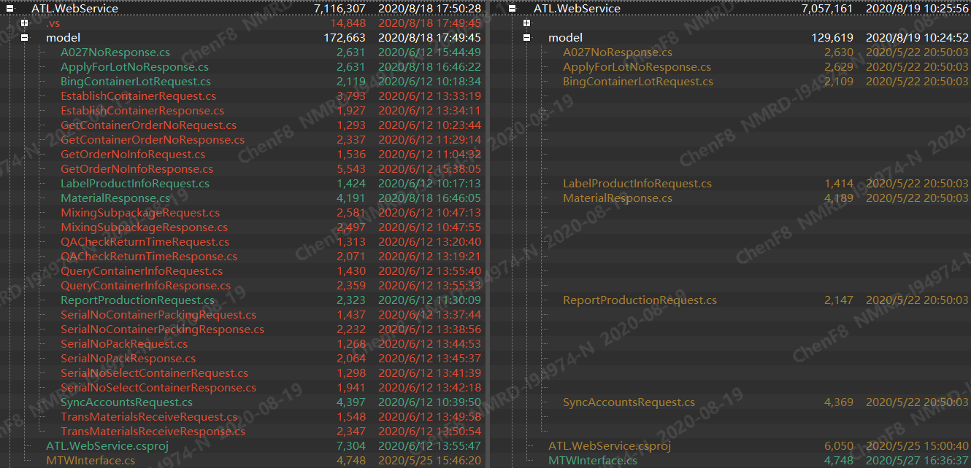

如果设备厂家工程师没有修改ATL.WebService.dll的代码，则可直接使用最新框架ATL.Engine.dll里的代码和dll。

如果设备厂家工程师有修改ATL. WebService.dll的代码，则需要通过UltraCompare软件(或者Compare It!软件-自己网上下载)对比修改的地方，修正过来。

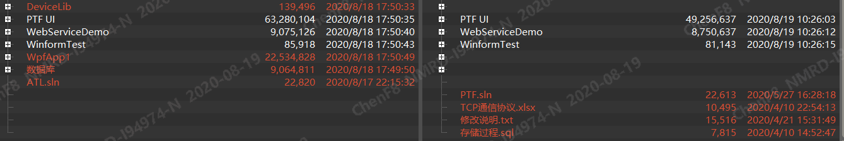

WpfApp1里的代码，属于某个设备厂家专用的，里面有那个厂家定制的设备画面，这个dll里面没有与PLC交互逻辑方面的代码，纯粹是画面显示，画面从数据库刷新数据，供大家学习参考借鉴。

**建议设备厂家把他们自己开发设计的画面都放在WpfApp1.dll里面。**

DeviceLib里的代码，属于某个设备厂家专用的，写了上位机与PLC的交互逻辑，上位机与数据库的数据交互，供大家学习参考借鉴。

数据库文件夹里有几个主流PLC的数据库配置demo。

PTF UI\Debug里的文件差异，需要留一下文件的差异。

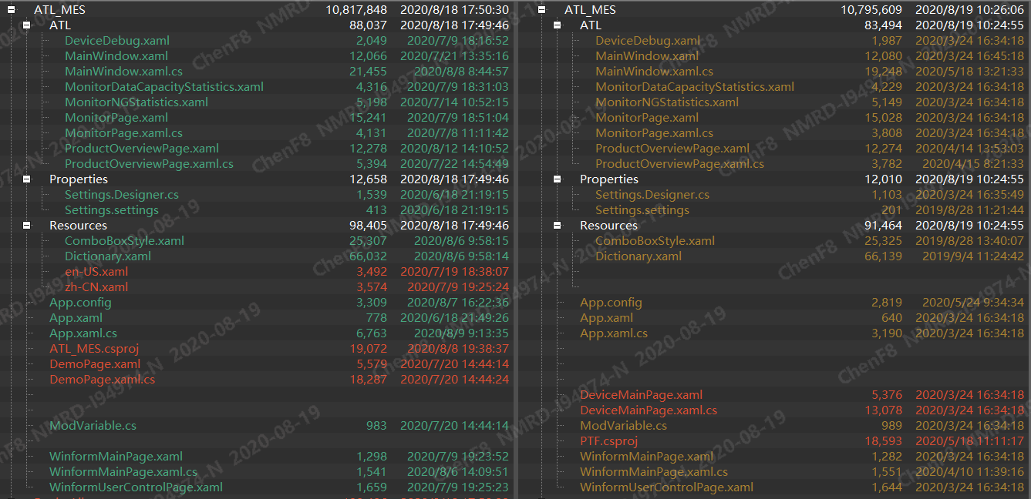

如果设备厂家工程师没有修改ATL_MES文件夹里的代码，则可直接使用最新框架ATL_MES里的代码和exe。

如果设备厂家工程师有修改ATL_MES文件夹里的代码，则需要通过UltraCompare软件(或者Compare It!软件-自己网上下载)对比修改的地方，修正过来。